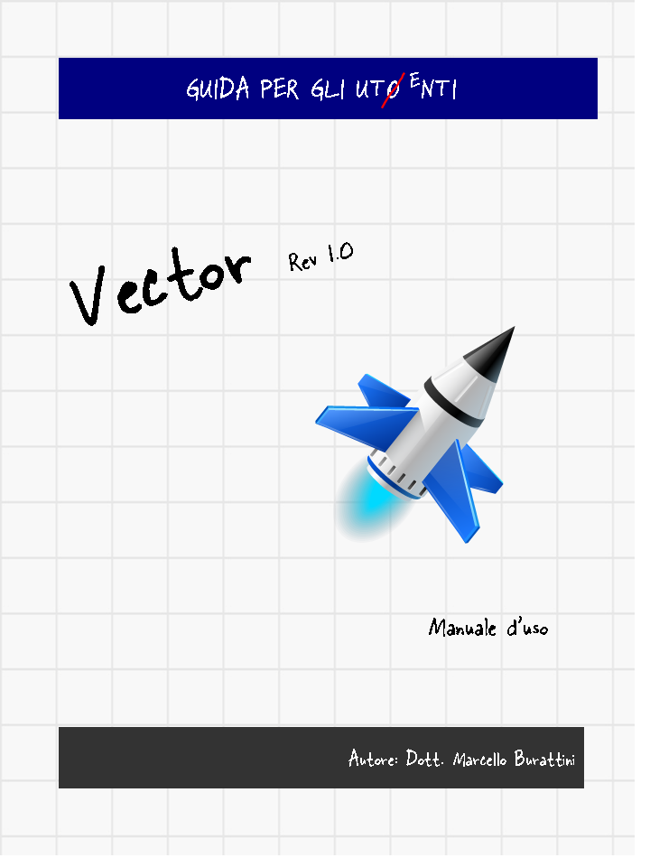

Indice

1. | Introduzione | .................................................................................................................. | pag. 3
2. | Campi di applicazione | .................................................................................................................. | pag. 3
3. | Note tecniche | .................................................................................................................. | pag. 3
4. | Login e primo utilizzo | .................................................................................................................. | pag. 4
5. | La schermata principale | .................................................................................................................. | pag. 4
5.1 | La griglia centrale | .................................................................................................................. | pag. 4
5.2 | Lavorare sulla griglia | .................................................................................................................. | pag. 5
6. | Descrizione delle sezioni di lavoro | .................................................................................................................. | pag. 6
6.1 | Zona superiore | .................................................................................................................. | pag. 7
6.2 | Zona inferiore | .................................................................................................................. | pag. 7
6.3 | Filtrare sulla griglia | .................................................................................................................. | pag. 8

Allegati:
Allegato n. 1 - Validazione

1. Introduzione

L'applicativo Vector nasce per risolvere il problema di una redazione dei Rapporti di prova veloce ma al contempo priva di errori. Nonostante l'utilizzo di template sempre più idonei, generati tramite Word di Microsoft, la redazione dei Rapporti di prova è restata nel corso degli anni, un'operazione lunga, tediosa e spesso poco soddisfacente dal punto di vista del prodotto finale.
In particolare risultava essere oltremodo complicato il trascrivere senza errori decine e in alcuni casi centinaia di dati, da appositi fogli di calcolo sul documento finale. Senza considerare tutte le informazioni relative al cliente e al campione che vanno indicate in un Rapporto di Prova.
Soluzioni software acquistate presso terzi sono risultate altrettanto insoddisfacenti in un laboratorio che ha già un Sistema Qualità ben definito (per altre considerazioni in merito a questo punto vedasi il paragrafo 1 del Manuale di OGL).
Disponendo di mezzi e conoscenze ci si è rivolti verso la strada dell'Home Made.
In tal modo si è realizzato un software pienamente rispondente ai criteri di efficienza, di affidabilità e che sia cucito addosso al Sistema Qualità del laboratorio.

2. Campo di applicazione

Vector inizia il suo ciclo di vita nel momento in cui tutte le analisi relative ad un campione sono terminate, i valori analitici sono stati ricontrollati e giudicati coerenti, ed è pertanto possibile emettere un Rapporto di prova. L'applicativo si preoccupa di prendere i dati memorizzati negli appositi fogli di calcolo secondo quanto riportato nel "Manuale del sistema di gestione integrato per la qualità" rev. 4 del 15.03.2016, e inserirli in template generati da Word di Microsoft. Vector comunica in piena sintonia con gli altri software dedicati alla gestione del laboratori, OGl e Eagle, in modo da poter gestire anche le informazioni relative al cliente e al campione di cui si vuole redigere il rapporto di Prova.

3. Note tecniche

Per le note tecniche si rimanda al paragrafo 3 del manuale d'uso del software OGL.

4. La schermata iniziale

La schermata principale di Vector è divisa in tre regioni. Una parte centrale che contiene la maggior parte delle funzioni ed è deputata principalmente alla creazione dei file nella cartella Labora, all’assegnazione dei numeri di Rapporto di Prova, alla compilazione degli stessi.
La regione a destra serve a scegliere quali parametri dovranno esser presenti nel Rapporto di Prova.
L’ultima regione, quella in basso, mostra una serie di opzioni per personalizzare la realizzazione del certificato.

5. Creazione del Rapporto di Prova

Vector, gestisce la creazione del Rapporto di Prova, attraverso tre fasi principali.
La scelta del template.
La trasposizione di tutti i dati relativi al cliente, al campione e ai dati analitici registrati. In questa fase vengono eliminati dal template tutti i parametri non richiesti.
L’assegnazione del numero di Rapporto di Prova e la chiusura definitiva del certificato.

5.1 La scelta del template.

L’idea che sta alla base del funzionamento di Vector è quella di utilizzare template predefiniti in cui è presente una intestazione, in cui vengono riportate le informazioni relative al cliente e al campione, e una serie di parametri di cui vengono specificati nome, unità di misura, metodo, risultato, incertezza e eventuale riferimento legislativo. Ovviamente i template mancano delle informazioni relative al risultato delle varie prove analitiche e l’incertezza ad esso associata. Sono invece già precompilati i restanti dati.
I template sono divisi in base alla matrice e in base ai clienti. Per quanto riguarda la prima tipologia, i template di base contengono quasi tutti i parametri che è possibile analizzare dal laboratorio, per la specifica matrice. Nel secondo caso, i template presentano una serie ti parametri tipica per uno specifico campione relativo ad un ben determinato cliente. Solitamente si adattano bene a campioni che vengono analizzati periodicamente dal laboratorio e il cui menù analitico non cambia nel tempo.
La prima scelta da effettuare è proprio sul tipo di template su cui si vuole operare. Tale operazione viene fatta tramite la pressione del tasto (). Si apre un albero con le cartelle del computer da cui è possibile scegliere il template desiderato.
Il template viene copiato nella cartella denominata Labora così come riportato nel "Manuale del sistema di gestione integrato per la qualità" rev. 4 del 15.03.2016. Nelle caselle di testo presenti a sinistra, sotto la voce destinazione è possibile settare il nome del file e il mese si destinazione. Una volta terminata l’operazione apparirà il simbolo di Word con in basso il numero di accettazione per cui è stato creato il file presente in Labora.

5.2 La trascrizione dei dati

A questo punto è necessario scegliere di quali parametri si vogliono trascrivere i dati presenti nei vari fogli di calcolo associati al campione. Questo avviene tramite la spunta delle voci presenti nella lista di prove analitiche elencate nella zona destra dello schermo e divise per matrici e raggruppate per famiglia. Per snellire l’operazione, è possibile cliccare sul titolo di ogni famiglia per selezionare contemporaneamente tutti i parametri che vi appartengono. Le prove analitiche non selezionate verranno cancellate dal Rapporto di prova.
Una volta selezionati i dati si passa alla trascrizione vera e propria, tramite la pulsantiera nella parte centrale, sulla destra. Sotto la voce matrici è possibile scegliere la matrice di pertinenza del campione. Dopo che i dati sono stati trascritti, comparirà un messaggio specifico al centro dello schermo.
La zona in basso è riservata ad una serie di opzioni di compilazione. E’ possibile scegliere a chi intestare il Rapporto di Prova, la formattazione dei dati analitici, il numero e la data del certificato, l’inizio e la data ultima di analisi, se importare i dati relativi a tutti i parametri presenti nel template, o limitarsi esclusivamente a quelli selezionati.

5.3 Assegnare un numero di Rapporto di Prova

Una volta redatto il Rapporto di Prova in versione bozza è possibile visionarlo tramite il tasto (). E’ possibile, in questa fase, portare comunque delle modifiche al certificato. Una volta ricontrollato è il momento di assegnare un numero di Rapporto di prova, seguendo un una numerazione progressiva seguita dal postfisso “/XX”, in cui XX sta per le ultime due cifre dell’anno corrente.
L’operazione viene fatta tramite il menù a tendina denominato File e da li si sceglie la voce “Assegna numero del RdP”. Vector assegna al campione il primo numero disponibile e lo riporta nell’intestazione del certificato insieme alla data di emissione. E’ comunque possibile svolgere questa operazione a mano, tramite il tasto (). Si apre così un albero di cartelle in cui è possibile scegliere la destinazione e il numero del Rapporto di Prova.

Il Responsabile Tecnico del Laboratorio
Dott. Marcello Burattini

Allegato n.1

Validazione

Per la validazione del software sono stati effettuati i test descritti di seguito.

Test statico: è stata effettuata una verifica del codice scritto in C#. Tale verifica ha incluso i controlli di ottimizzazione, correzione eventuali malfunzionamenti (bug), architettura volta ad avere un codice flessibile e di facile manutenzione.
Facility Test: sono state effettuate n. 14 simulazioni, in cui si sono verificate le funzioni del programma. In particolare sono state controllate le funzionalità di creazione di file nel percorso Labora, a partire da 12 template diversi. Sono stati testati n.8 modelli definiti generici e n.4 modelli specifici per clienti.
Sono state effettuati 43 prove di trascrizione dati dagli appositi fogli di calcolo. Per i test sono stati scelte prove appartenenti a tutte le matrici, campionando più del 60% delle prove presenti in laboratorio.
Sono state effettuate n. 19 assegnazioni automatiche di numero di Rapporto di prova e n.17 prove di assegnazione manuale.
Sono state verificate la capacità di importare correttamente le formattazioni dei dati trascritti, la presenza effettiva delle sole prove selezionate nell'apposito menù e dell'inserimento corretto dei dati del cliente.
Security Test: sono state eseguite n. 17 simulazioni di accesso al programma per verificare l'impossibilità di accedere tramite username o password errate e per verificare l'effettivo riconoscimento dell'utente da parte dell'applicativo.
Usability Test: sono state effettuate prove di maneggevolezza ed usabilità del software. Allo scopo, dopo adeguata formazione al personale, sono state eseguiti n. 15 controlli di creazione di file nel percorso Labora da parte di n. 2 responsabili con possibilità di consultare esclusivamente il presente manuale. Sono state effettuati n. 9 controlli di trascrizione dati di un campione da parte di n. 2 responsabili di area con possibilità di consultare esclusivamente il presente manuale. Sono state effettuate n. 29 assegnazioni di numero di Rapporto di prova da parte di n.2 responsabili con possibilità di consultare esclusivamente il presente manuale.
Storage Test: sono state effettuate n. 41 simulazioni di salvataggio di modifiche dei dati presenti riguardanti la registrazione dei numeri di Rapporti di Prova.
Compatibility Test: il software è stato testo su tutte le piattaforme presenti nel laboratorio, in particolare sia sulle piattaforme Windows Xp che su piattaforme Windows 10.

Tutti i test sopra descritti hanno dato esito positivo.

Il Responsabile Tecnico del Laboratorio
Dott. Marcello Burattini

